|  |  |
| --- | --- |
| Resultado de imagen de mountain icon  Proyecto integrador  08/02/2021 | Josue Martínez Estaún  2º DAM |

Índice:

1. Propuesta del proyecto 1

1.1. Introducción 1

1.2. Prototipos 1

1.2.1. Home 2

1.2.2. Montañas 2

1.2.3. Añadir montaña 3

1.2.4. Detalles de montaña 4

1.2.5. Modificar montaña 5

1.2.6. Zonas 6

1.2.7. Registrar usuario 7

1.2.8. Loguear usuario 7

2. Persistencia 7

2.1. Modelo de datos Entidad-Relación 8

2.2. Persistencia con “easy admin” 8

3. Formularios 9

# Propuesta del proyecto

## Introducción

Con esto de la pandemia no es poca gente la que se ha introducido en el senderismo por diversas razones: Restricciones que les impedían salir a tomar algo, cierre de gimnasios u otros lugares donde hacer deporte, toque de queda, no poder reunirse más de 6 personas…

Con todo esto las personas han visto una vía de desconexión, de cambiar la rutina, de hacer algo nuevo y de salir de casa siguiendo las normas; la montaña.

Cada vez más gente ha integrado el alpinismo como un nuevo hobbie y subir montañas puede ser algo fascinante.

Así que por culpa de o gracias a la pandemia, se me ha ocurrido la idea de una plataforma para que cada persona pueda guardar las montañas que ha ido subiendo a lo largo de su vida, así como información útil de la montaña en cuestión.

Estas montañas se encontrarán en una zona, la zona puede ser un valle, un macizo o una pequeña sierra. Se podrá guardar ahí el país, la provincia y la cordillera si se encuentra en una.

## Prototipos

Aquí vamos a ver que pantallas va a tener el proyecto mountains.

### Home

Cuando un usuario entre en la página web de mountains, lo primero que verá es un mensaje de bienvenida, algo de información sobre el proyecto, una barra de navegación para registrarte, acceder o salir. También habrá un carrusel de fotos con algunas imágenes de montaña.

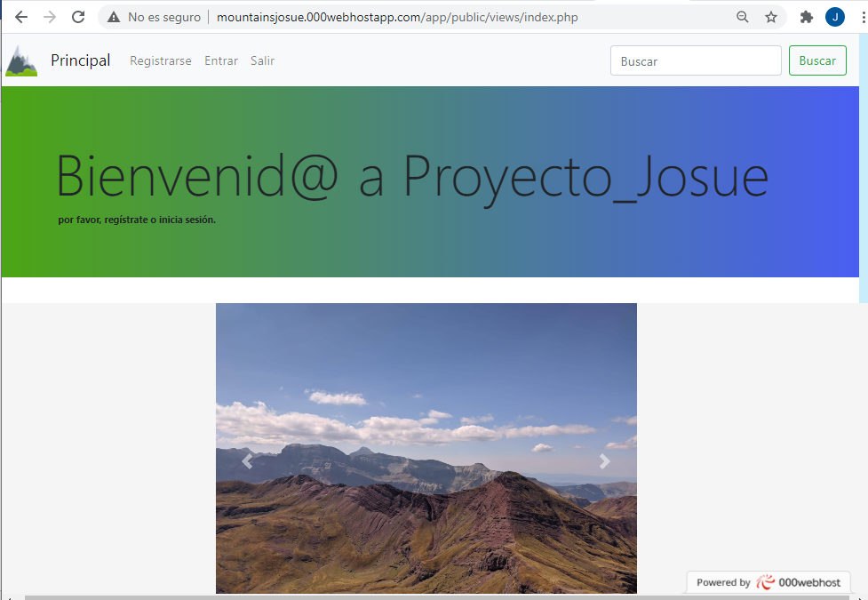

**//26-02-2021**

Finalmente voy a usar como página principal la misma página que lista todas las montañas:

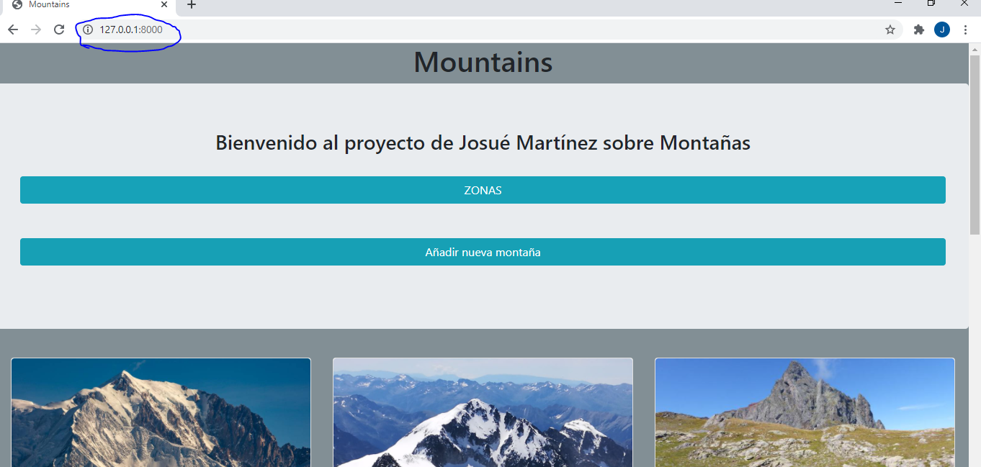

### Montañas

Una vez registrado el usuario este podrá acceder a una nueva página llamada mountains, donde podrá ver una lista con las montañas que ha subido. También podrá añadir una nueva montaña. Seguirá teniendo la barra de navegación y en cada montaña podrá acceder a sus detalles.

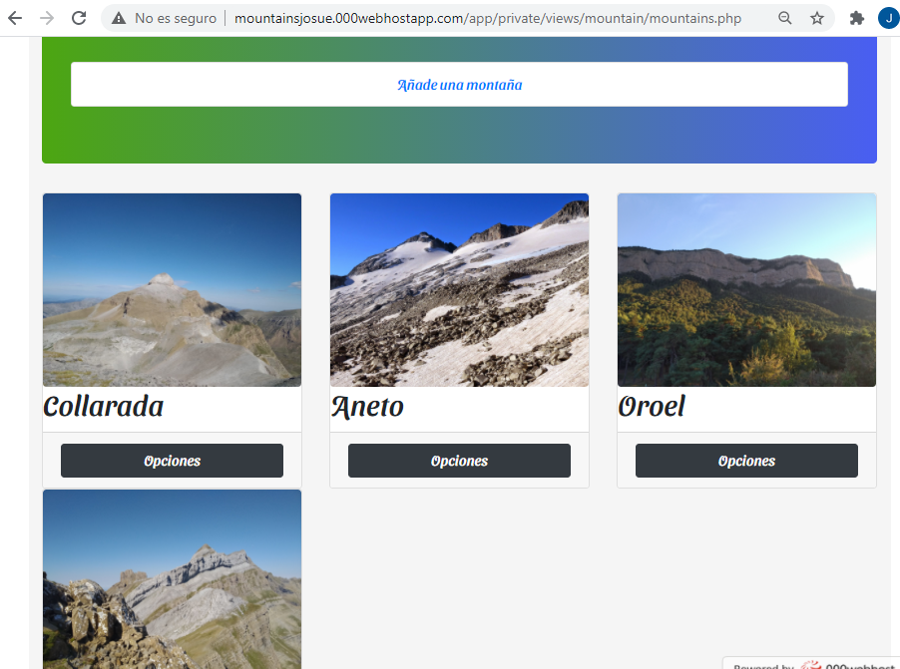

**//26-02-2021**

Finalmente, no he manejado los usuarios así que se podrá acceder directamente a esta página desde localhost:8000/mountains.

Además, desde aquí podremos ir hasta la página zonas:

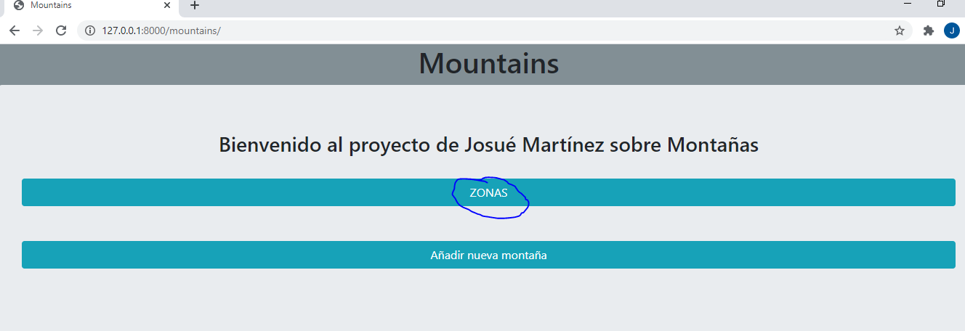

### Añadir montaña

Cuando el usuario le dé a añadir montaña le aparecerá un formulario sencillo para los datos de la montaña y cuando la cree, le redireccionará a la página anterior.

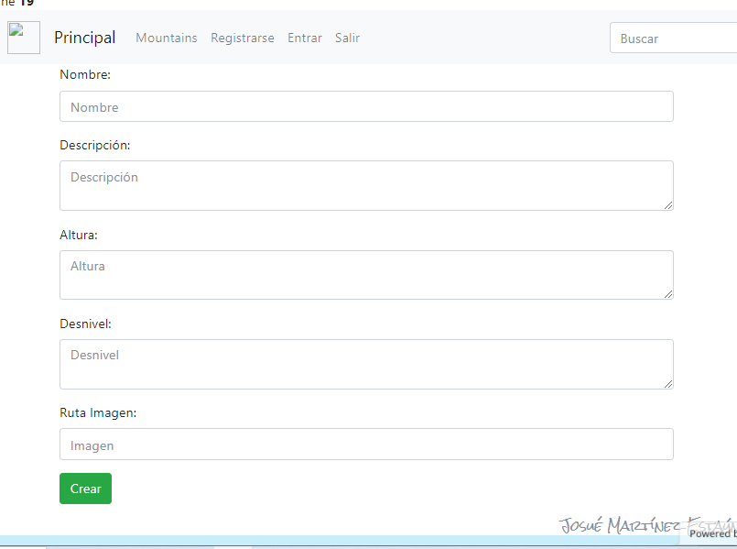

### Detalles de montaña

En la página de montañas el usuario podrá darle a “opciones” debajo de una montaña e irá a una página donde se mostrará información extra de la montaña, además de botones para modificarla, borrarla o ver su ubicación en Google maps.

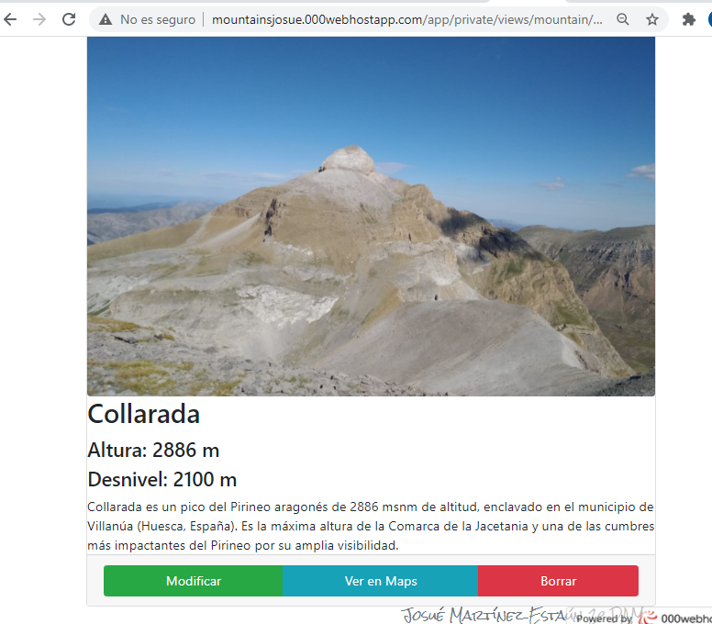

### Modificar montaña

Se abrirá un formulario similar al de añadir montaña con los datos ya establecidos para esa montaña, pero para editarla.

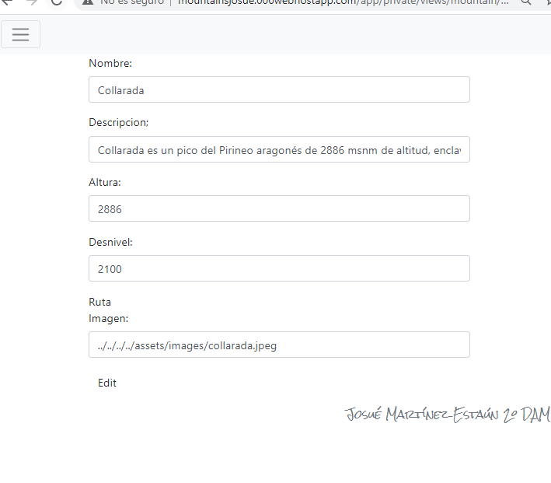

### Zonas

Aquí habrá una página con una lista de zonas del mundo donde se agrupan algunas montañas. Será parecida a la de montañas, pero con algunas zonas (Pirineos, Alpes, Sierra Nevada, Picos de Europa…)

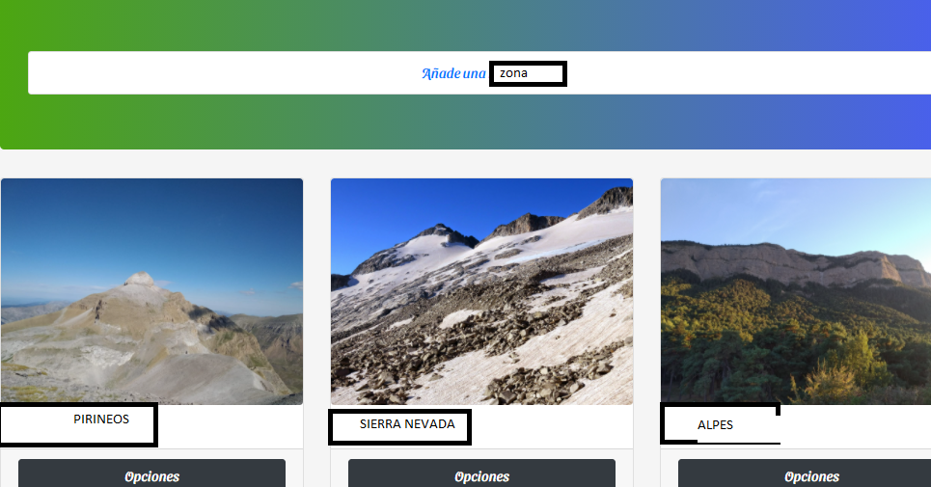

**//26-02-2021**

Finalmente me queda como quería, pero no mostraré foto, ya que en la base de datos tendré solo el país y la provincia:

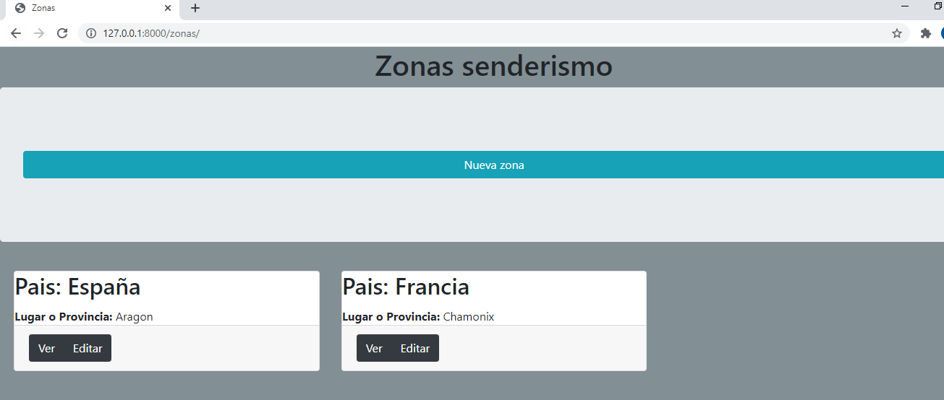

Y también hay página para añadir, editar y ver detalles de la zona.

### Registrar usuario

Cuando el usuario le dé a “registrarse” se abrirá una página con un formulario simple y cuando se registre irá a home ya logueado.

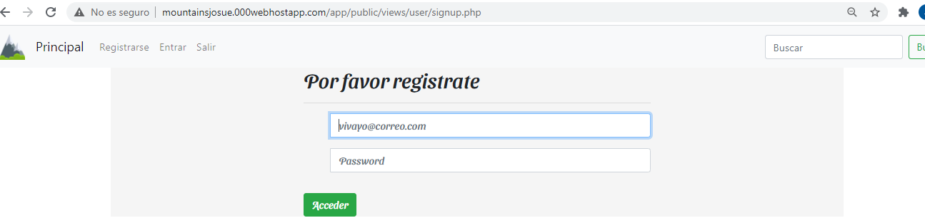

### Loguear usuario

Cuando el usuario le dé a “acceder” le aparecerá una nueva página con un formulario sencillo con el que loguearse.

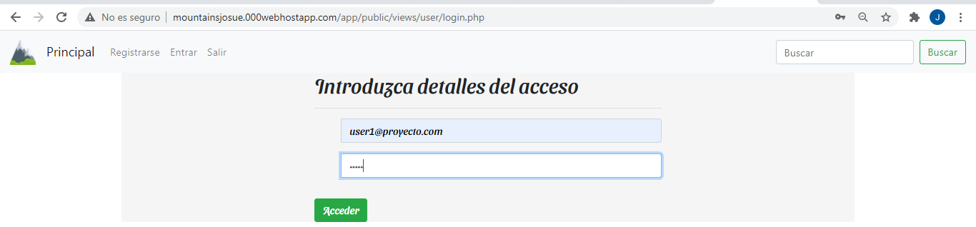

**//26-02-2021**

Tengo una página en la que registrar usuarios para la base de datos, pero no llegué a realizar el log.

# Persistencia

Ahora voy a mostrar el esquema de las tablas de base de datos con el que se va a estructurar la información de la aplicación “Mountains”.

## Modelo de datos Entidad-Relación

Aquí está el diagrama de entidad relación completo en el que se muestran los campos de las tablas de base de datos y sus relaciones.

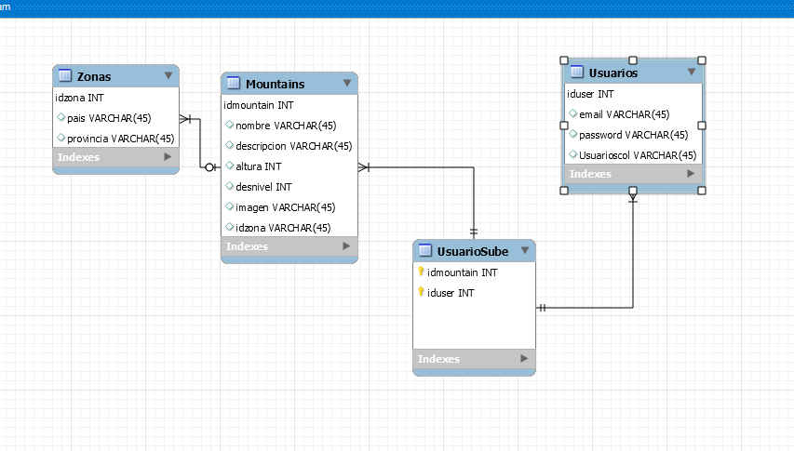

Como observamos en la imagen, queremos almacenar en una tabla zonas, las montañas que va a tener, y nos interesa de esa zona conocer el país y la provincia, comunidad o región en el que está esa zona.

La tabla más importante será la de Mountains que queremos tener la información del nombre de la montaña, su descripción, la altura y desnivel de esta y su imagen.

Por último, queremos almacenar en la tabla usuarios a las personas que se registren con un email y una contraseña.

Por último, tendremos una tabla entre Usuarios y Mountains, puesto que un usuario puede subir varias montañas y una montaña puede ser subida por varios usuarios.

## Persistencia con “easy admin”

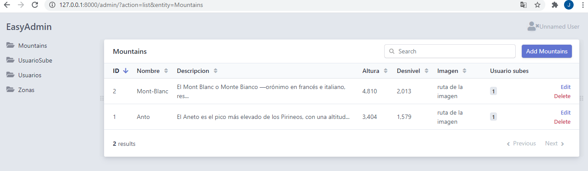

# Formularios

**//26-02-2021**

Llegué a modificar los formularios, para que quedarán más estéticos con Bootstrap como se puede observar:

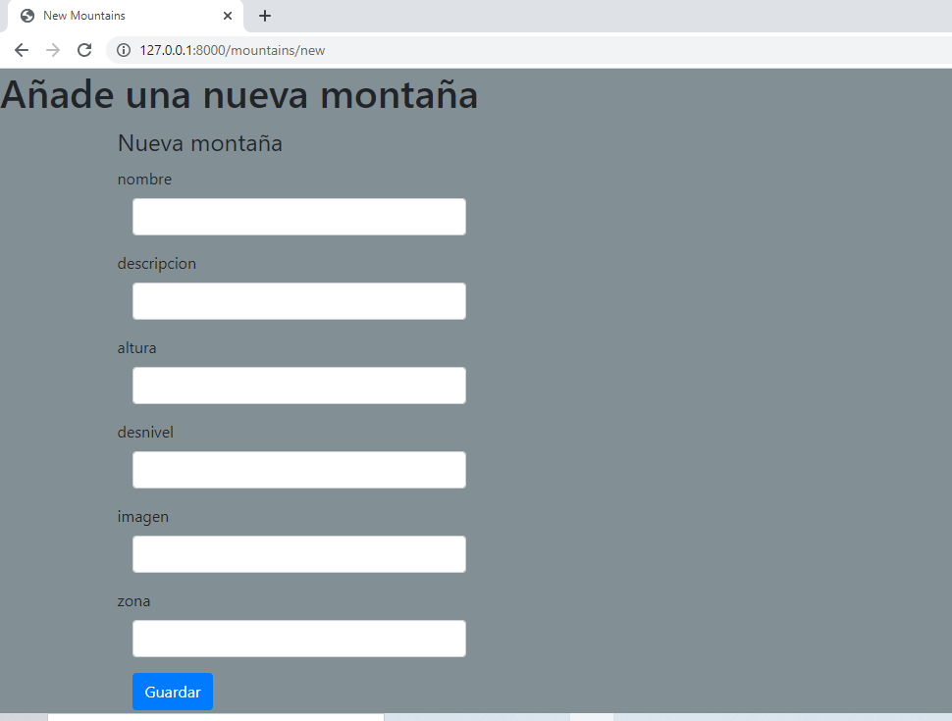

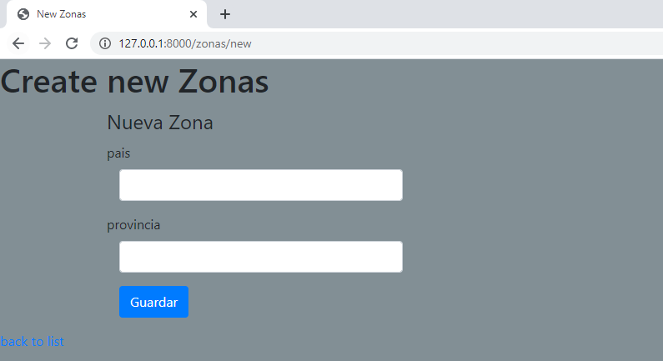

Pero como me dejaban de ir otras funcionalidades he decidido dejarlo como viene por defecto así puedo añadir y editar objetos de la base de datos sin problema.